深 圳 大 学

实 验 报 告

课程名称： 数据库系统

实验序号： 实验2

实验名称： SQL的多表连接查询以及视图

学 号： 2021150122

姓 名： 郑雨婷

实验完成日期： 2023年 10月25日

一、实验目的：
- 了解DBMS系统的功能、软件组成；
2、掌握利用SQL语句定义、和简单操纵数据库的方法。

二、实验要求：
1、在课外安装相关软件并浏览软件自带的帮助文件和功能菜单，了解DBMS的功能、结构；
2、创建一个有两个关系表的数据库；（建议采用ORACLE ISQLPLUS）
3、数据库、关系表定义；
4、学习定义关系表的约束(主键、外键、自定义)；
5、了解SQL的数据定义功能；
6、了解SQL的操纵基本功能；
8、了解视图的概念；

三、实验设备：
计算机、数据库管理系统如MYSQL,DB2，Oracle 等软件。

四、实验内容

1、使用SQL DDL语句建立关系数据库模式，并用DML数据如下；
EMPNO | ENAME | JOB | MGR | HIREDATE | SAL | COMM | DEPTNO
7369 | SMITH | CLERK | 7902 | 17-Dec-90 | 13750 |  | 20
7499 | ALLEN | SALESMAN | 7698 | 20-FEB-89 | 19000 | 6400 | 30
7521 | WARD | SALESMAN | 7698 | 22-FEB-93 | 18500 | 4250 | 30
7566 | JONES | MANAGER | 7839 | 02-APR-89 | 26850 |  | 20
7654 | MARTIN | SALESMAN | 7698 | 28-SEP-97 | 15675 | 3500 | 30
7698 | BLAKE | MANAGER | 7839 | 01-MAY-90 | 24000 |  | 30
7782 | CLARK | MANAGER | 7839 | 09-JUN-88 | 27500 |  | 10
7788 | SCOTT | ANALYST | 7566 | 19-APR-87 | 19500 |  | 20
7839 | KING | PRESIDENT |  | 17-NOV-83 | 82500 |  | 10
7844 | TURNER | SALESMAN | 7698 | 08-SEP-92 | 18500 | 6250 | 30
7876 | ADAMS | CLERK | 7788 | 23-MAY-96 | 11900 |  | 20
7900 | JAMES | CLERK | 7698 | 03-DEC-95 | 12500 |  | 30
7902 | FORD | ANALYST | 7566 | 03-DEC-91 | 21500 |  | 20
7934 | MILLER | CLERK | 7782 | 23-JAN-95 | 13250 |  | 10
3258 | GREEN | SALESMAN | 4422 | 24-Jul-95 | 18500 | 2750 | 50
4422 | STEVENS | MANAGER | 7839 | 14-Jan-94 | 24750 |  | 50
6548 | BARNES | CLERK | 4422 | 16-Jan-95 | 11950 |  | 50

DEPT+(学生自己的学号):
DEPTNO | DNAME | LOC
10 | ACCOUNTING | LONDON
20 | RESEARCH | PRESTON
30 | SALES | LIVERPOOL
40 | OPERATIONS | STAFFORD
50 | MARKETING | LUTON

以下为学生实验填写部分：
1．完成实验指导书的以下题目.（要有题目语句和运行结果截屏）
Exercises3第7,8题
7 List the average salary of employees that receive a salary, the average commission of employees that receive a commission, the average salary plus commission of only those employees that receive a commission and the average salary plus commission of all employee including those that do not receive a commission. (single statement)
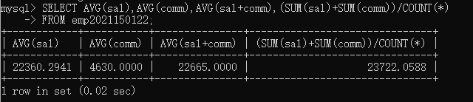
8 Compute the daily and hourly salary for employees in department 30, round to the nearest penny. Assume there are 22 working days in a month and 8 working hours in a day.
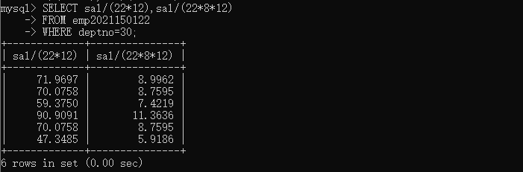
Exercises4第3,6,7,8题
3.Which employees were hired in April?
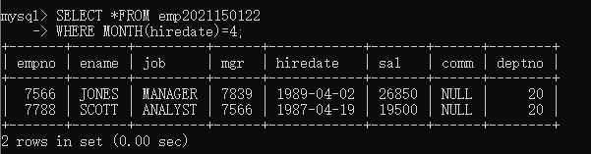
6.Show the weekday of the first day of the month in which each employee was hired. (plus their names)
这道题的题意是找出雇佣的那个月的第一天是星期几，首先DATE_SUB(HIREDATE, INTERVAL DAY(HIREDATE)-1 DAY)计算得当前日期该月第一天，然后按照星期的格式输出。
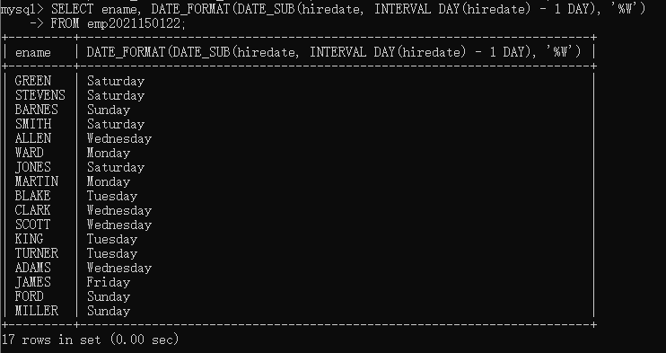
7.Show details of employee hiredates and the date of their first payday. (Paydays occur on the last Friday of each month) (plus their names)
这道题的题意是要找出每个人的第一个发薪日，也就是雇佣月的最后一个星期五。这道题还不用考虑员工在当月最后一个星期五之后入职，所以只需要找出雇佣月的最后一个星期五即可。
若这个月的最后一天为星期日至星期六，则想得到本月最后一个周五则分别需要向前移动2，3，4，5，6，0，1天。用dayofweek函数星期日到星期六返回值为1，2，3，4，5，6，7.我们对七天索引加1然后模7就可以得到结果。
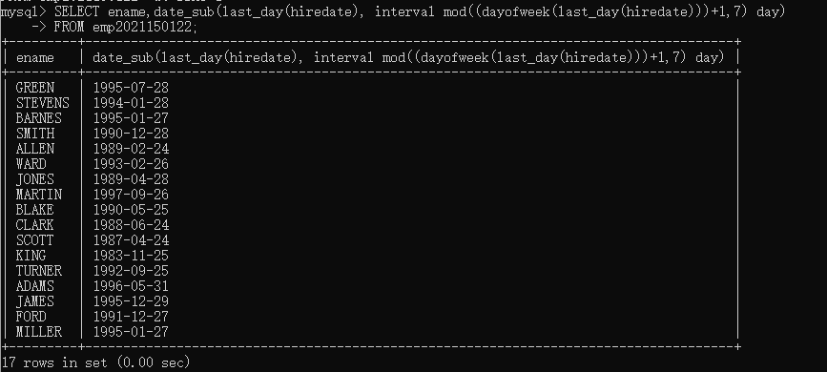8.Refine your answer to 7 such that it works even if an employee is hired after the last Friday of the month (cf Martin)
这道题要考虑员工在当月最后一个星期五之后入职，所以找出雇佣月的最后一个星期五之后，还需判断是否在最后一个星期五之后才入职。若之后才入职，需要等到下一个月的最后一个星期五。
思路是将求本月最后一个星期五写成一个函数last_frday,在函数的最后进行判断,如果需要，再求下个月的最后一个星期五。因此，可以再写一个函数next_Friday用来求下一个的最后一个星期五。
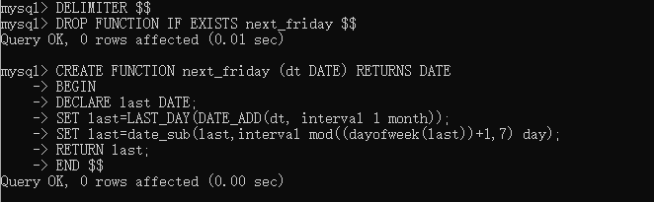
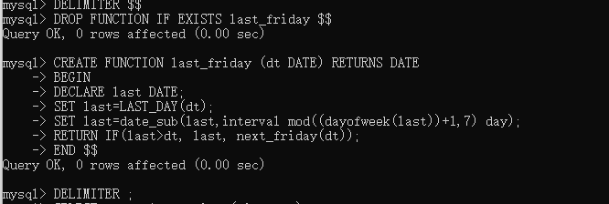
两个函数的内大致相同，只有略微的差异。Next_Friday需要日期加一个月，而last_Friday在返回时需要判断。运行结果如下，可以看到Martin的发薪日与第七题相比晚了一个月。
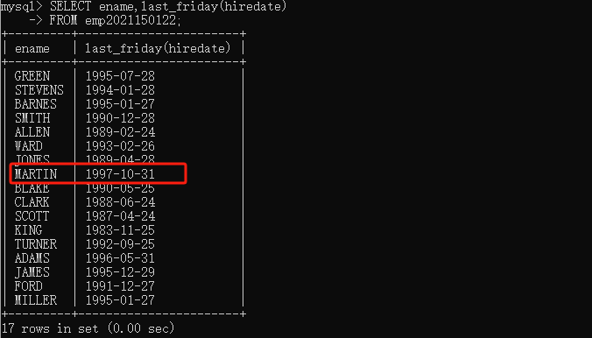
Exercises,5第2,6题
2.Divide all employees into groups by department and by job within department. Count the employees in each group and compute each group's average annual salary.
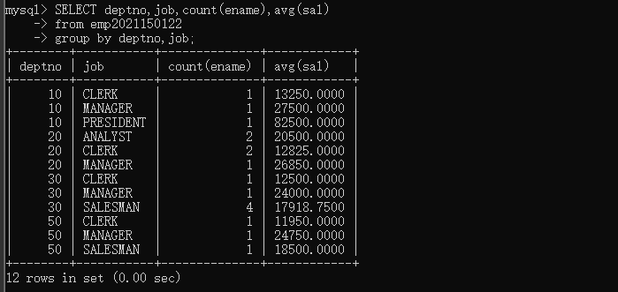
6.Find each department's average annual salary for all its employees except the managers and the president.
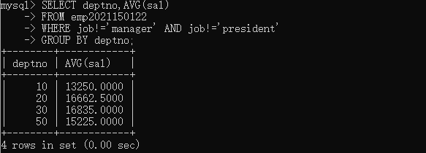
Exercises6第2,4,5,6,7题
2.Find all the employees in Department 10 that have a job that is the same as anyone in department 30.
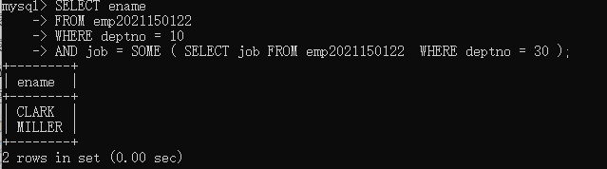
4.Find all employees in department 10 that have a job that is the same as anyone in the Sales department
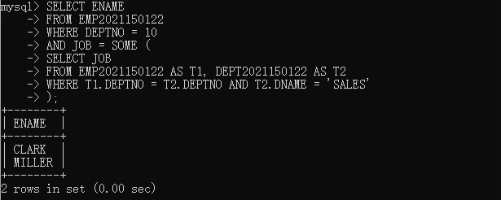
5.Find the employees located in Liverpool who have the same job as Allen. Return the results in alphabetical order by employee name.
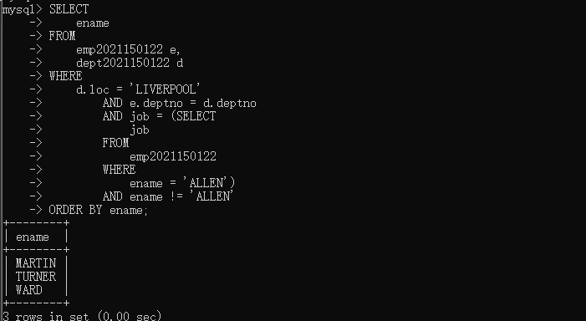
6.Find all the employees that earn more than the average salary of employees in their department.
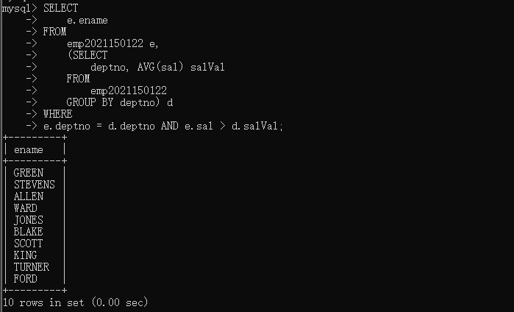
7.Find all the employees that earn more than JONES, using temporary labels to abbreviate table names.
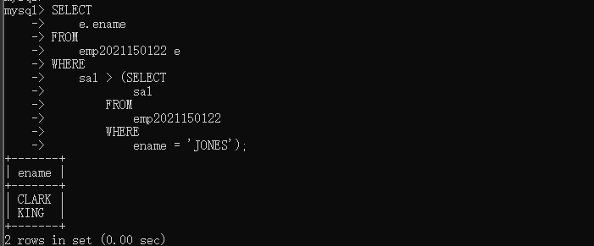

Exercises7第1,2,5,7,8,9题
1.Create a new table called loans with columns named LNO NUMERIC (3), EMPNO NUMERIC (4), TYPE CHAR(1), AMNT NUMERIC (8,2)
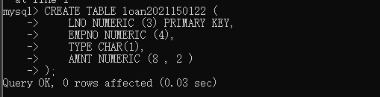
2Insert the following data
LNO EMPNO TYPE AMNT
23 7499 M 20000.00
42 7499 C 2000.00
65 7844 M 3564.00
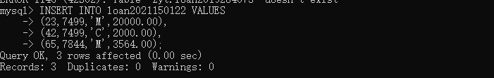
5.Add 10% interest to all M type loans
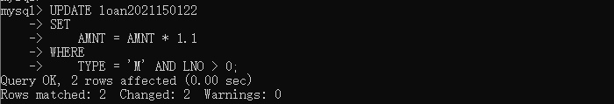
7 Change the name of loans table to accounts
8 Change the name of column LNO to LOANNO
9 Create a view for use by personnel in department 30 showing employee name, number, job and hiredate
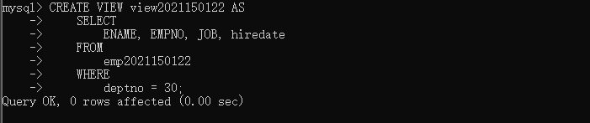
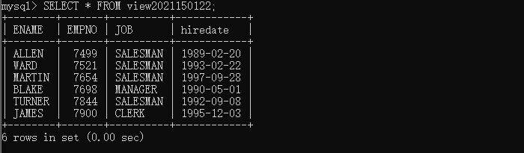
五.实验心得
在本次实验中，我通过MySQL语句的练习题，进一步巩固了对SQL语句的掌握。实验的练习题范围广泛，包括了多种数据查询方式，如单表查询、连接查询、嵌套查询、集合查询以及基于派生表的查询，同时也包括了数据的更新操作，包括插入数据、修改数据和删除数据。此外，最后一个练习还涉及对视图的操作，让我首次认识到试图的概念。
在实验过程中，我也遇到一些困难，例如寻找某一日期所在月的最后一个星期五的那道题。这需要运用SQL函数，并且自定义函数来解决。通过解决这些难题，我学到了不少DATE型的常用函数以及如何定义和使用函数，进一步提高了MySQL的应用技能。
通过本次实验，我不仅深入了解了MySQL的数据定义功能，包括表的创建和修改，还掌握了MySQL的操纵基本功能，包括数据的增删改查。我还了解了视图的概念，这为我提供了更多查询和数据管理的方式。

六.诚信承诺
本人郑重承诺在SQL实验的实施的过程中不发生任何不诚信现象，一切不诚信所导致的后果均由本人承担。

签名（手签，不得打印）：
指导教师批阅意见：

成绩评定：

指导教师签字：
年 月 日

备注：

